2021-2022 EĞİTİM ÖĞRETİM YILI OCAK AYI AYLIK PLANI
DEĞERLER EĞİTİMİ | İNGİLİZCE |  |  | AYIN RENGİ |  | AYIN RAKAMI |  |  | AYIN TÜRK BÜYÜĞÜ
* TASARRUF VE İSRAF  *ÖZGÜVEN VE ALÇAKGÖNÜLLÜK | - ANİMALS  - CLOTHES (REVİEW) |  |  | TURUNCU  MOR |  | 4-3RAKAMI |  |  | -NASRETTİN HOCA
MÜZİK ETKİNLİĞİ |  |  | OYUN ETKİNLİĞİ |  |  |  | TÜRKÇE DİL ETKİNLİĞİ |  |  | AKIL VE ZEKÂ
*MEVSİMLER  * TİLKİ İLE TAVŞAN  *RÜZGAR ESTİ  *KAR YAĞIYOR  *RİTİM ÇALIŞMASI |  |  | - SU ÇEKME OYUNU  -EGLENCELİ OYUN  -NEFES ÇALIŞMASI  -SAYI OYUNU  -4-SAYISI PARKUR OYUNU  -RENK OYUNU  -İÇİNDE VE DIŞINDA OYUNU  - DÜŞÜYORSAK BİR SEBEBİ VAR  - KARDAN ADAM YIKMA OYUNU  -SİHİRLİ ŞİŞELER  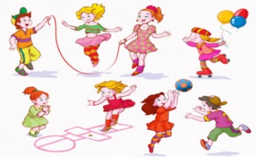 |  |  |  | HİKÂYE ETKİNLİKLERİ  PARMAK OYUNU  BİLMECE SAATİ  -DRAMA |  |  | --ŞEKİLLERİNE GÖRE HAYVANLARIN BURUNLARINI YERLEŞTİRİYORUZ  -ZEKARA  -İÇİNDE VE DIŞINDA KAVRAMI GÖRSEL DİKKAT VE KONSANTRASYON  -RENKLİ BARDAKLAR  -  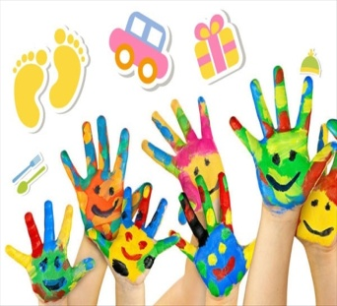
FEN VE DOĞAETKİNLİĞİ |  | MONTESSORİ ETKİNLİĞİ |  |  | SANAT ETKİNLİĞİ |  |  | BELİRLİ GÜN VE HAFTALAR
-ELEKTRİK DENEYİ  -BATMAYAN PARMAK DENEYİ  -KAR YAPIMI |  | -RENKLERİ SIRALAMAYA GÖRE TAKIYORUZ  -ANAHTAR EŞLEŞTİRME  -ŞEKİL EŞLEŞTİRME  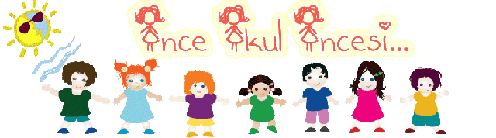 |  |  | -TAKVİM  --KAŞIK KUKLA PENGUEN  - SEVİMLİ KARDAN ADAM  -MAKAS ÇALIŞMASI  -ÇİZGİ TAKİP  - ENERJİ TASARRUF HAFTASI  -MANDALA BOYMA  -SULU BOYA ÇALIŞMASI |  |  | -ENERJİ TASARRUF HAFTASI  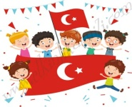
DEĞERLİ VELİMİZ;
- SALI GÜNLERİMİZ, SAĞLIKLI YİYECEK PAYLAŞIM GÜNÜDÜR.(KURUYEMİŞ VEYA MEYVE)

BİLGİNİZE SEVGİLERİMİZLE
MELTEM GÖKGÖZ

